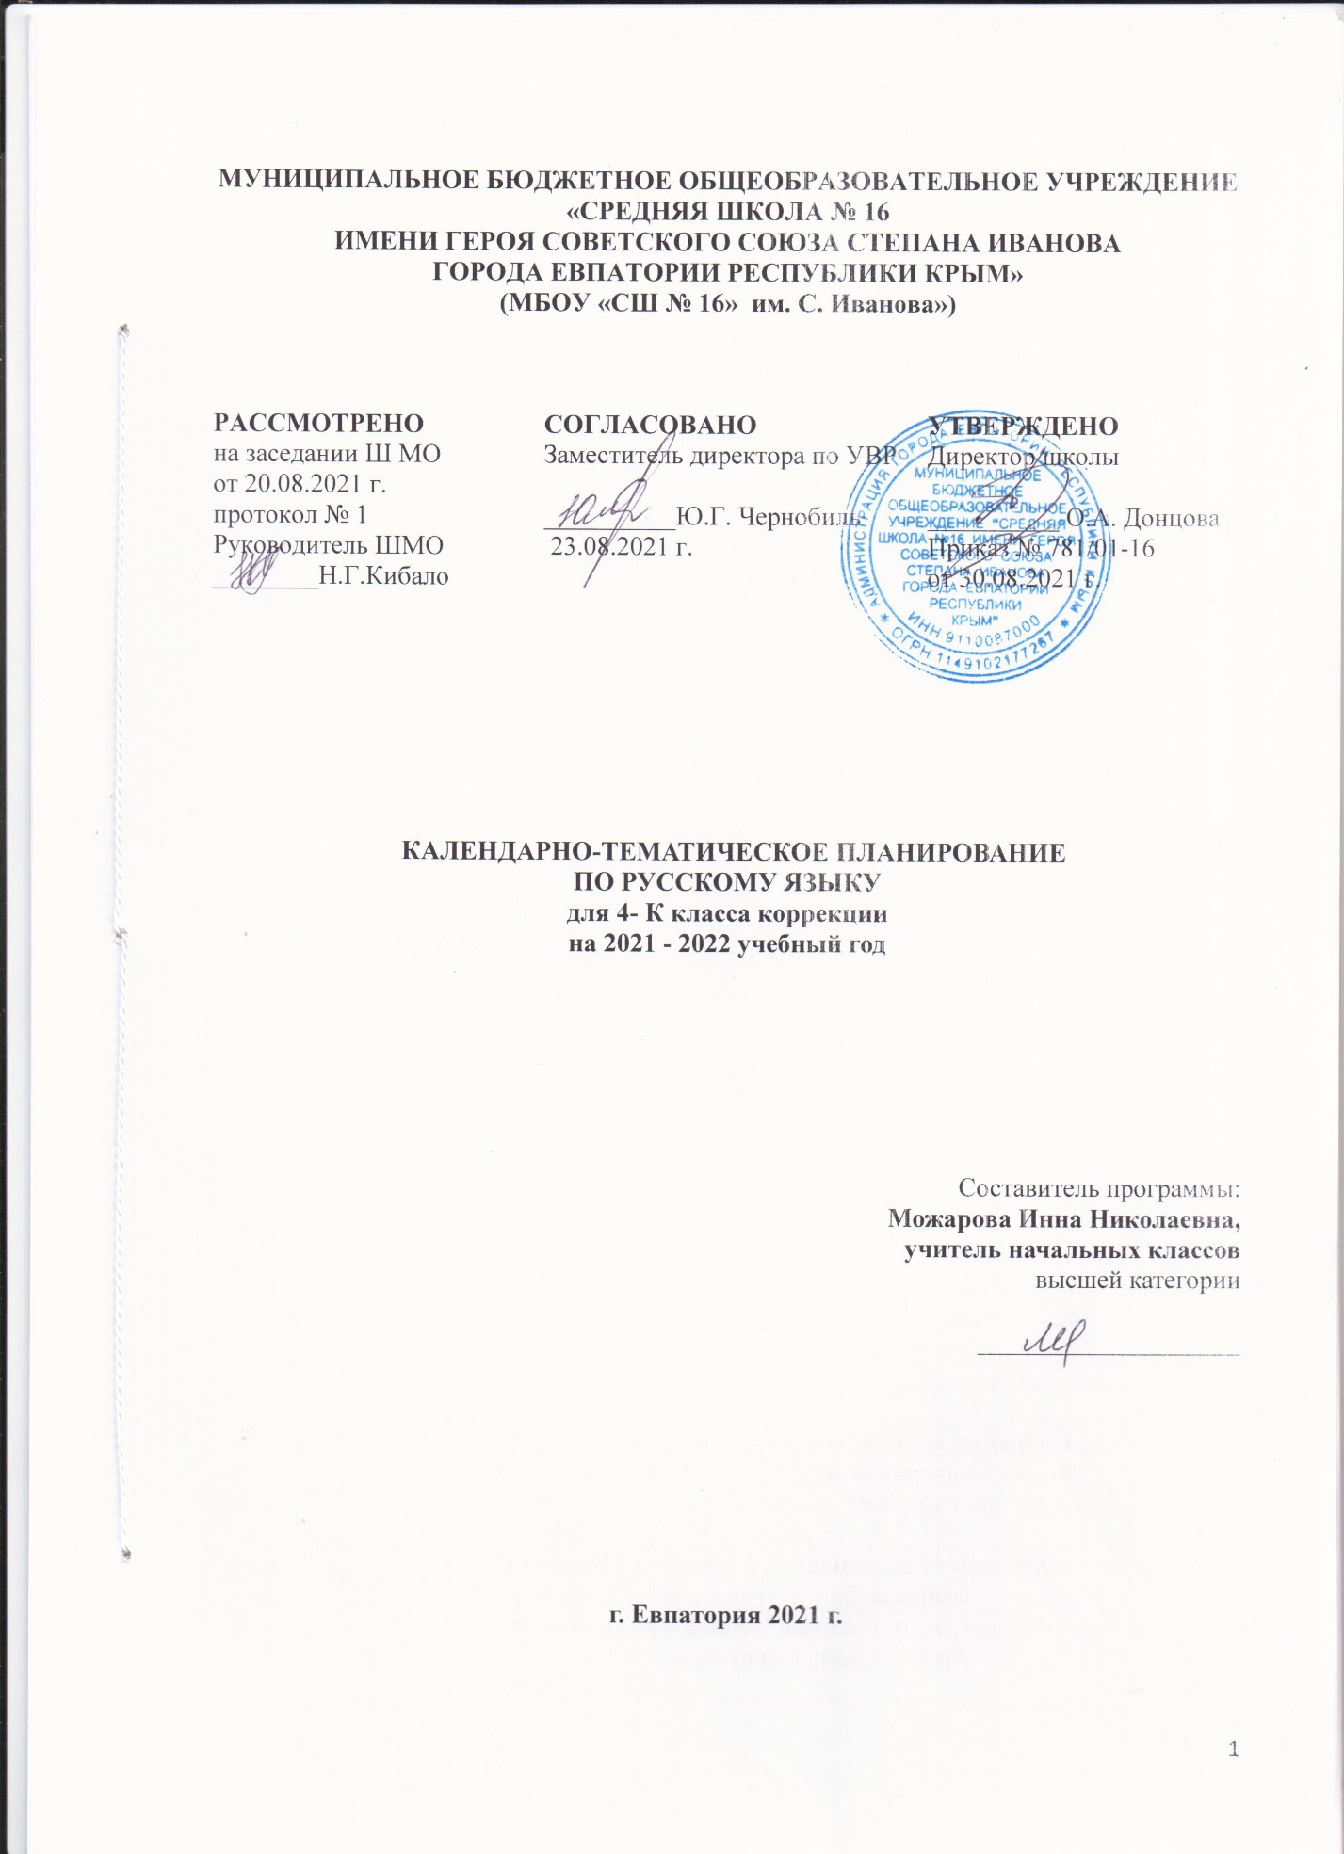

ТЕМАТИЧЕСКОЕ ПЛАНИРОВАНИЕ

№  п/п | ТЕМА | К-во  часов | Развитие речи | ВИДЫ КОНТРОЛЯ
 |  |  |  | Стартовая  контрольная  работа | Контрольное  списывание | Контрольный словарный  диктант | Контрольная  работа | Контрольное изложение | Контрольное сочинение | Итоговая  комплексная  контрольная  работа
1 | Повторение за 3 класс: язык, речь, текст, словосочетание. | 10 ч. | 2 |  |  |  | 1
2 | Предложение. | 7 ч. | 2 | 1
3 | Слово в языке и речи. | 15 ч. | 2 |  |  |  | 2
4 | Имя существительное. | 33 ч. | 3 |  | 1 | 1 | 2 | 1
5 | Имя прилагательное. | 24 ч. | 4 |  |  |  | 1
6 | Местоимение. | 7 ч. |  |  | 1 |  |  |  | 1
7 | Глагол. | 26 ч. | 3 |  |  | 1 | 2
8 | Повторение. | 14 ч. |  |  |  |  |  |  |  | 1
 | ИТОГО ЗА ГОД | 136 ч. | 16 | 1 | 2 | 2 | 8 | 1 | 1 | 1

КАЛЕНДАРНО-ТЕМАТИЧЕСКОЕ ПЛАНИРОВАНИЕ

№ п/п |  | Дата |  | ТЕМА УРОКА
план | факт | план | факт
- Повторение за 3 класс: язык, речь, текст, словосочетание (10 часов).
1 |  | 01.09 |  | Повторение за 3 класс. Язык и речь. Диалогическая и монологическая речь. Нормы речевого этикета.
2 |  | 03.09 |  | Повторение за 3 класс. Текст, его признаки: смысловое единство предложений, заглавие, тема, основная мысль, план.
3 |  | 06.09 |  | Повторение за 3 класс. Текст. Типы текстов: повествование, описание, рассуждение.
4 |  | 07.09 |  | Р.р.№1. Составление устного рассказа на выбранную тему.
5 |  | 08.09 |  | Повторение за 3 класс. Предложение, их виды по цели высказывания и по интонации. Знаки препинания в конце предложений.
6 |  | 10.09 |  | Повторение за 3 класс. Предложения с обращением. Знаки препинания в предложениях с обращением.
7 |  | 13.09 |  | Повторение за 3 класс. Главные и второстепенные члены предложения. Предложения распространённые и нераспространённые.
8 |  | 14.09 |  | Проверочная работа №1 по теме «Повторение». (Тест.)
9 |  | 15.09 |  | Повторение за 3 класс. Словосочетание. Определение в словосочетании главного и зависимого слов при помощи вопроса.
10 |  | 17.09 |  | Р.р.№2. Письменное изложение текста по вопросам.
2. Предложение (7 часов).
11 |  | 20.09 |  | Анализ проверочной работы. Предложения с однородными членами. Знаки препинания между однородными членами предложения.
12 |  | 21.09 |  | Связь однородных членов в предложении: при помощи интонации перечисления или союзов и, а, но.
13 |  | 22.09 |  | Стартовая контрольная работа. Диктант с грамматическим заданием «Защитники леса».
14 |  | 24.09 |  | Анализ контрольной работы. Предложения с однородными членами без союзов и с союзами и, а, но. Запятая между однородными членами, соединёнными союзами.
15 |  | 27.09 |  | Р.р.№3. Составление рассказа по репродукции картины И.И.Левитана «Золотая осень» и данному плану.
16 |  | 28.09 |  | Простые, с однородными членами и сложные предложения, их сравнительный анализ. Знаки препинания в сложных предложениях.
17 |  | 29.09 |  | Р.р.№4. Письменное изложение повествовательного текста по самостоятельно составленному плану.
3.Слово в языке и речи (15 часов).
18 |  | 01.10 |  | Слово, его лексическое значение, единство звучания и значения.
19 |  | 04.10 |  | Однозначные и многозначные слова, прямое и переносное значения слов, синонимы, антонимы, омонимы, устаревшие, новые и заимствованные слова, фразеологизмы.
20 |  | 05.10 |  | Состав слова. Значимые части слова и их значение. Различение однокоренных слов и различных форм одного и того же слова. Образование однокоренных слов.
21 |  | 06.10 |  | Правописание гласных и согласных в значимых частях слова. Правописание слов с безударным гласным в слове.
22 |  | 08.10 |  | Правописание слов с парным по глухости-звонкости согласным
23 |  | 11.10 |  | Р.р.№5. Письменное изложение повествовательного деформированного текста.
24 |  | 12.10 |  | Правописание слов с непроизносимым согласным, слов с двойными согласными.
25 |  | 13.10 |  | Проверочная работа №2 по теме «Слово». (Тест.)
26 |  | 15.10 |  | Анализ проверочной работы. Части речи: существительное, прилагательное, числительное, местоимение, глагол.
27 |  | 18.10 |  | Правописание приставок и суффиксов. Правописание суффиксов – ик – ек.
28 |  | 19.10 |  | Р.р.№6.Сочинение-отзыв по репродукции картины В.М.Васнецова «Иван-царевич на Сером волке».
29 |  | 20.10 |  | Итоговая контрольная работа №1 за I четверть по теме «Слово». Диктант с грамматическим заданием «Осенняя прогулка».
30 |  | 22.10 |  | Анализ контрольной работы. Наречие, его значение и употребление в речи.
31 |  | 25.10 |  | Правописание слов с разделительными твёрдым и мягким знаками.
32 |  | 26.10 |  | Упражнения в определении наречий и употреблении их в речи.
4.Имя существительное (33 часа).
33 |  | 27.10 |  | Имя существительное. Изменение по падежам, их определение. Различение падежных и смысловых вопросов.
34 |  | 29.10 |  | Начальная форма имени существительного. Имена существительные, которые употребляются в одной форме.
35 |  | 08.11 |  | Р.р.№7. Составление сочинения-описания по репродукции картины художника А.А.Пластова «Первый снег».
36 |  | 09.11 |  | Три склонения имён существительных. Первое склонение имён существительных.
37 |  | 10.11 |  | Падежные окончания имён существительных 1-го склонения.
38 |  | 12.11 |  | Второе склонение имён существительных.
39 |  | 15.11 |  | Падежные окончания имён существительных 3-го склонения.
40 |  | 16.11 |  | Правописание безударных падежных окончаний существительных в единственном числе, способы их проверки.
41 |  | 17.11 |  | Контрольное списывание №1.
42 |  | 19.11 |  | Анализ контрольной работы. Третье склонение имён существительных.
43 |  | 22.11 |  | Правописание безударных падежных окончаний существительных в именительном и винительном падежах единственного числа.
44 |  | 23.11 |  | Правописание безударных падежных окончаний имён существительных в родительном падеже единственного числа.
45 |  | 24.11 |  | Контрольный словарный диктант №1. Именительный, родительный и винительный падежи одушевлённых существительных.
46 |  | 26.11 |  | Анализ словарного диктанта. Родительный падеж. Правописание безударных падежных окончаний существительных в единственном числе.
47 |  | 29.11 |  | Творительный падеж. Упражнения в правописании безударных падежных окончаний существительных в единственном числе.
48 |  | 30.11 |  | Упражнения в правописании безударных падежных окончаний существительных в дательном падеже единственного числа.
49 |  | 01.12 |  | Контрольное изложение повествовательного текста по составленному плану.
50 |  | 03.12 |  | Анализ контрольной работы. Правописание безударных падежных окончаний существительных в творительном падеже, оканчивающихся на шипящий и ц.
51 |  | 06.12 |  | Дательный падеж. Правописание безударных падежных окончаний существительных в единственном числе.
52 |  | 07.12 |  | Предложный падеж. Правописание безударных падежных окончаний существительных в единственном числе. Правописание безударных падежных окончаний существительных в творительном падеже, оканчивающихся на шипящий и ц.
53 |  | 08.12 |  | Предложный падеж. Отработка навыков правописания безударных падежных окончаний имён существительных в единственном числе.
54 |  | 10.12 |  | Правописание безударных падежных окончаний существительных во множественном числе. Морфологический разбор существительных.
55 |  | 13.12 |  | Р.р.№8.Составление сочинения-отзыва по репродукции картины художника В.А.Тропинина «Кружевница».
56 |  | 14.12 |  | Проверочная работа №3 по теме «Имя существительное». (Тест).
57 |  | 15.12 |  | Анализ проверочной работы. Родительный падеж. Правописание безударных падежных окончаний существительных во множественном числе.
58 |  | 17.12 |  | Именительный падеж. Правописание безударных падежных окончаний существительных во множественном числе.
59 |  | 20.12 |  | Совершенствование навыков правописания безударных окончаний существительных во всех падежах. Морфологический разбор существительных
60 |  | 21.12 |  | Итоговая контрольная работа №2 за II четверть по теме «Имя существительное». Диктант с грамматическим заданием «Поездка к дедушке».
61 |  | 22.12 |  | Анализ контрольной работы. Дательный, творительный, предложный падежи. Лексические и грамматические нормы употребления существительных.
62 |  | 24.12 |  | Винительный падеж одушевлённых имён существительных. Правописание безударных падежных окончаний имён существительных во множественном числе.
63 |  | 27.12 |  | Обучающий проект «Говорите правильно!». Обобщение знаний о правописании безударных падежных окончаний существительных
64 |  | 28.12 |  | Р.р.№9. Подробное изложение повествовательного текста по самостоятельно составленному плану.
65 |  | 30.12 |  | Обобщение и систематизация знаний о правописании безударных падежных окончаний существительных.
5.Имя прилагательное (24 часа).
66 |  | 10.01 |  | Имя прилагательное. Повторение и углубление представлений, значение и употребление в речи.
67 |  | 11.01 |  | Словообразование имён прилагательных, их изменение по числам и родам. Начальная форма имён прилагательных.
68 |  | 12.01 |  | Изменение по падежам прилагательных в единственном числе. Зависимость формы прилагательного от формы существительного.
69 |  | 14.01 |  | Склонение и правописание падежных окончаний прилагательных мужского и среднего рода в единственном числе.
70 |  | 17.01 |  | Склонение и правописание падежных окончаний прилагательных мужского и среднего рода в именительном падеже единственного числа.
71 |  | 18.01 |  | Склонение и правописание падежных окончаний прилагательных мужского и среднего рода в родительном падеже единственного числа.
72 |  | 19.01 |  | Склонение и правописание падежных окончаний прилагательных мужского и среднего рода в дательном падеже единственного числа.
73 |  | 21.01 |  | Склонение и правописание падежных окончаний прилагательных мужского и среднего рода в единственном числе в именительном, винительном, родительном падежах.
74 |  | 24.01 |  | Р.р.№10. Составление текста-рассуждения по репродукции картины В. Серова «Мика Морозов».
75 |  | 25.01 |  | Склонение и правописание падежных окончаний прилагательных мужского и среднего рода в единственном числе в творительном и предложном падежах.
76 |  | 26.01 |  | Правописание падежных окончаний прилагательных мужского и среднего рода в каждом из падежей. Обучающий проект «Имена прилагательные в „Сказке о рыбаке и рыбке“ А. С. Пушкина».
77 |  | 28.01 |  | Склонение и правописание падежных окончаний прилагательных женского рода в единственном числе в именительном и винительном падежах.
78 |  | 31.01 |  | Правописание падежных окончаний в родительном, дательном, творительном падежах.
79 |  | 01.02 |  | Упражнения в правописании падежных окончаний в родительном, дательном, творительном падежах.
80 |  | 02.02 |  | Р.р.№11. Сочинение-описание по личным наблюдениям на тему «Моя любимая игрушка».
81 |  | 04.02 |  | Склонение и правописание падежных окончаний прилагательных во множественном числе в каждом из падежей.
82 |  | 07.02 |  | Склонение и правописание падежных окончаний прилагательных во множественном числе в именительном и винительном падежах.
83 |  | 08.02 |  | Склонение и правописание падежных окончаний прилагательных во множественном числе в родительном и предложном падежах.
84 |  | 09.02 |  | Склонение и правописание падежных окончаний прилагательных во множественном числе в дательном и творительном падежах.
85 |  | 11.02 |  | Нормы правильного согласования имён прилагательных и имён существительных в речи.
86 |  | 14.02 |  | Р.р.№12. Составление текста по репродукции картины Н. К. Рериха «Заморские гости».
87 |  | 15.02 |  | Проверочная работа №4 по теме «Имя прилагательное». (Тест.) Обобщение и систематизация знаний о правописании падежных окончаний имён прилагательных во всех падежах и формах числа
88 |  | 16.02 |  | Анализ проверочной работы. Закрепление правописания безударных падежных окончаний существительных и прилагательных.
89 |  | 18.02 |  | Р.р.№13.Составление устного сообщения о своих впечатлениях, связанных с восприятием репродукции картины И.Э.Грабаря «Февральская лазурь». Морфологический разбор имён прилагательных.
6. Местоимение (7 часов).
90 |  | 21.02 |  | Повторение и углубление представлений о личных местоимениях их роль в речи.
91 |  | 22.02 |  | Контрольное списывание №2. Изменение по падежам личных местоимений. Правописание местоимений.
92 |  | 25.02 |  | Анализ контрольной работы. Личные местоимения 1,2,3-го лица единственного и множественного числа.
93 |  | 28.02 |  | Склонение личных местоимений 1 и 2-го лица единственного и множественного числа.
94 |  | 01.03 |  | Склонение личных местоимений 3-го лица единственного и множественного числа.
95 |  | 02.03 |  | Контрольное сочинение. «Мои впечатления о картине И.И.Шишкина «Рожь».
96 |  | 04.03 |  | Контрольный словарный диктант №2. Правописание окончаний косвенных форм личных местоимений. Раздельное написание местоимений с предлогами.
7.Глагол (26 часов).
97 |  | 09.03 |  | Повторение и углубление представлений о глаголе как части речи, его значение в языке и речи.
98 |  | 11.03 |  | Изменение глаголов по временам.
99 |  | 14.03 |  | Неопределённая форма глагола.
100 |  | 15.03 |  | Итоговая контрольная работа № 3 за III четверть по теме «Части речи». Диктант с грамматическим заданием «Мшары».
101 |  | 16.03 |  | Анализ контрольной работы и словарного диктанта. Отрабатывание навыков в распознавании неопределённой формы глагола.
102 |  | 28.03 |  | Р.р.№14. Письменное изложение по самостоятельно составленному плану.
103 |  | 29.03 |  | Изменение глаголов в настоящем и будущем времени по лицам и числам.
104 |  | 30.03 |  | Правописание окончаний глаголов во 2-м лице настоящего и будущего времени в единственном числе.
105 |  | 01.04 |  | Р.р.№15. Устное сочинение по репродукции картины И.И.Левитана «Весна. Большая вода». І и ІІ спряжение глаголов. Глаголы-исключения.
106 |  | 04.04 |  | Спряжение глаголов в настоящем времени.
107 |  | 05.04 |  | Спряжение глаголов в сложном будущем времени.
108 |  | 06.04 |  | Личные окончания глаголов І и ІІ спряжения.
109 |  | 08.04 |  | Правописание глаголов с безударными личными окончаниями.
110 |  | 11.04 |  | Способы определения І и ІІ спряжения глаголов с безударными личными окончаниями.
111 |  | 12.04 |  | Правописание глаголов с безударными личными окончаниями.
112 |  | 13.04 |  | Совершенствование навыков правописания глаголов с безударными личными окончаниями.
113 |  | 15.04 |  | Возвратные глаголы. Правописание возвратных глаголов.
114 |  | 18.04 |  | Правописание возвратных глаголов в настоящем и будущем времени на -тся и –ться.
115 |  | 19.04 |  | Р.р.№16 Составление текста на спортивную тему по выбору учащихся.
116 |  | 20.04 |  | Правописание глаголов в прошедшем времени, их изменение по родам и числам.
117 |  | 22.04 |  | Правописание родовых окончаний и суффиксов глаголов в прошедшем времени.
118 |  | 26.04 |  | Итоговая контрольная работа № 4 за год по теме «Части речи». Диктант с грамматическим заданием «Майское чудо».
119 |  | 27.04 |  | Анализ контрольной работы. Повторение, закрепление знаний о безударных личных окончаниях глаголов.
120 |  | 29.04 |  | Обобщение по теме «Глагол». Морфологический разбор глагола.
121 |  | 04.05 |  | Упражнения в правописании безударных личных окончаний глаголов.
122 |  | 06.05 |  | Систематизация знаний по теме «Глагол». Морфологический разбор глаголов.
8.Повторение (14 часов).
123 |  | 10.05 |  | Язык и речь, её виды и назначение. Нормы речевого этикета. Текст. Типы текстов. Деформированный текст.
124 |  | 11.05 |  | Итоговая комплексная контрольная работа.
125 |  | 13.05 |  | Лексическое значение слов. Антонимы, синонимы, омонимы.
126 |  | 16.05 |  | Слова с прямым и переносным значением. Многозначные слова.
127 |  | 17.05 |  | Предложение и словосочетание. Простое и сложное предложения. Знаки препинания в сложном предложении. Синтаксический разбор.
128 |  | 18.05 |  | Слово. Слог. Состав слова.
129 |  | 20.05 |  | Правописание орфограмм в значимых частях слова.
130 |  | 23.05 |  | Правописание безударных гласных в корне слова.
131 |  | 24.05 |  | Правописание парных согласных в корне и на конце слова.
132 |  | 25.05 |  | Слова с непроверяемым написанием.
133 |  | 27.05 |  | Части речи.
134 |  | 28.05 |  | Морфологический разбор слов разных частей речи.
135 |  |  |  | Повторение изученного о звуках и буквах. Фонетический разбор слов.
136 |  |  |  | Итоговый урок за год.

